Конспект НОД в средней группе по художественно-эстетическому развитию «Транспорт»
Автор: воспитатель Столярова Н.Ю.
Цель: способствовать формированию умения создавать машины из строительного материала в соответствии со схемой.
Задачи:
1.Способствовать развитию навыков самостоятельной постройки модели машины по схеме.
2.Упражнять в умении понимать элементарную схему постройки, вычленять и называть детали.
3.Расширять представления о различных машинах, их строении и функциональном назначении.
4.Способствовать развитию умения анализировать свою постройку и постройки товарищей.
Оборудование и материалы: схемы транспорта (автобус, легковой автомобиль, грузовая машина, экскаватор и др.), иллюстрации транспорта, строительный материал, листы бумаги А4, простые карандаши по количеству детей.
Предварительная работа: наблюдение за различными видами грузового транспорта; рассматривание иллюстраций; рассматривание частей грузовика; наблюдение за тем, как на грузовиках перевозят грузы, игры с машинами различных видов; игры со строительным материалом; строительство-конструирование по условиям, по замыслу на тему «Городской транспорт» (пассажирский и грузовой) ; использование во время строительства схем, чертежей, рисунков, открыток.
Ход деятельности:
1 часть. Организационно-мотивационная
Воспитатель: Девочки и мальчики. Умники и умницы! Кто из вас мне сможет помочь разгадать загадку, на которую я не могу найти ответ?
Воспитатель:
Я важная машина,
Есть кузов и кабина.
Вожу любые грузы
По ленточкам дорог.
И парты, и арбузы
Я вам доставлю в срок.
Воспитатель: Что же это?
Дети: Грузовик или грузовая машина.
Воспитатель: Ребята, а вы знаете, о грузовой машине написал такие стихи С. В. Михалков:
Едет транспорт грузовой
С квасом, с рыбою живой
Едут книжки и газеты
Едут пряники конфеты
Едут с холодом машины
В жаркий день привозят льдины.
2 часть. Разрешение проблемной ситуации
Воспитатель: Скажите, пожалуйста, для чего нужна грузовая машина.
Дети: Грузовая машина нужна для перевозки грузов.
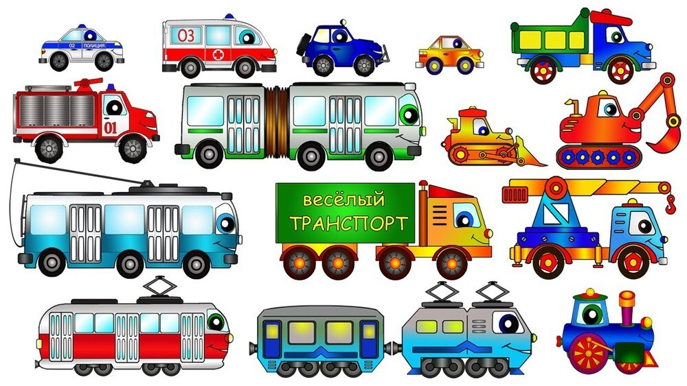Воспитатель: Посмотрите иллюстрации и схемы различных видов транспорта.

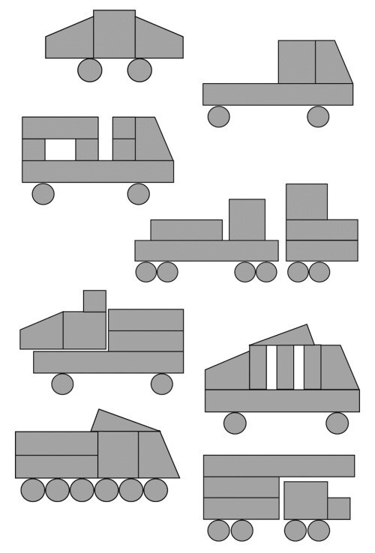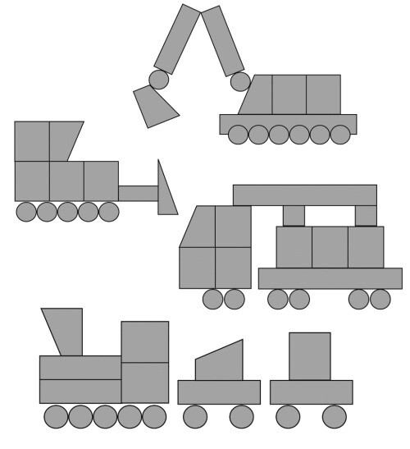
Воспитатель: Я предлагаю вам нарисовать схему для постройки своей машины и выполнить её. Но прежде чем вы приступите к работе, давайте немного отдохнём.
Физкультминутка.
Жил на свете самосвал
Он на стройке побывал
Покатил с утра к воротам топающий шаг, руками изображаем руль
остановиться.
Сторожа спросили: «Кто там? » наклон вперёд, вытягивая руки перед собой
Он кирпич возил и гравий, приседания, руки изображают руль
Но увы застрял в канаве.
Буксовал он, буксовал. перекаты с носка на пятку
Еле вылез самосвал,
Самосвал сигналит громко:
У меня сейчас поломка,
Но с утра я снова в путь. топающий шаг, изображающий руль
3 часть. Моделирование
Воспитатель: Ребята, давайте продолжим и нарисуем схему.
Дети выполняют работу.
Воспитатель: Ребята, давайте рассмотрим схемы, которые у вас получились. Скажите, пожалуйста, из каких частей состоит грузовая машина?
Дети: Колеса, основание, кабина, кузов.
Воспитатель: А где на схеме колеса?
Дети: (ответы детей).
Воспитатель: Скажите, какая деталь используется для колес?
Дети: Цилиндр
Воспитатель: А где кабина?
Дети: (ответы детей)
Воспитатель: Скажите, какая деталь используется для кабины?
Дети: Кубы.
Воспитатель: Скажите, какая деталь используется для основания?
Дети: Пластина.
Воспитатель: Скажите, какая деталь используется для кузова?
Дети: Кирпичи.
Воспитатель: Молодцы! Теперь я предлагаю вам построить машину по своей схеме.
Самостоятельная конструктивная деятельность
В процессе воспитатель координирует деятельность детей, при необходимости отвечает на вопросы, помогает своими наводящими вопросами, советами, предложениями.
Заключительная часть.
Воспитатель: Молодцы! Замечательные машины у вас получились. У нас теперь есть свой автопарк. Давайте рассмотрим машины друг друга. Как ваши машины помогают людям в работе? Не будет ли поломки машин по дороге, все ли детали по схеме есть у ваших построек? Воспитатель: А теперь предлагаю вам поиграть со своими машинами.

